Komunia święta organizacja Hotel Odys w Żywcu
Dzien komuni świetej to dla każdego młodego człowieka wyjątkowy dzien. Chcemy tę ważną chwilę uczcić wspólnie z krewnymi i bliskimi. Komunia święta organizacja Hotel Odys - sprawdź co możemy Ci zaproponować.

Oranizacja wydarzeń towarzystkich
Hotel Odys to miejsce na mapie województwa śląskiego, które jest wyjątkowe. Ze względu na swoją malowniczą lokalizację, położenie blisko górskich lasów, z widokiem na góry Beskidzkie oraz budynkami hotelu tuż przy jeziorze Żywieckiem. To częste miejsce organizacji wielu wydarzeń towarzystkich takich jak rocznice, wesela, biesiady góralskie, wyjazdy firmowe, konferencje czy uroczystości związane z komunią świętą. Komunia święta organizacja w naszym Hotelu jest starannie przemyślana i dopasowana do potrzeb klientów.
Komunia święta organizacja w Centrum Wypoczynkowym Hotel ODYS

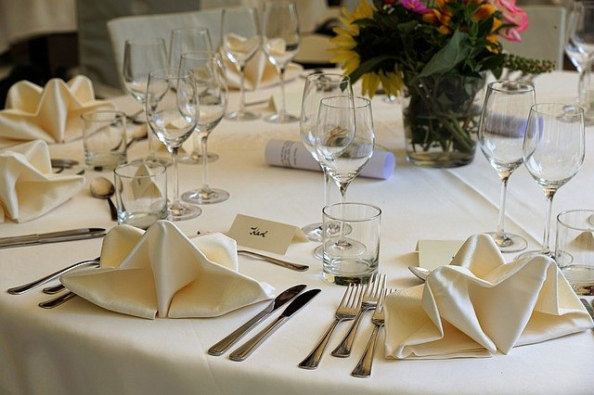

Komunia święta organizacja w naszym hotelu obejmuje, aż cztery menu do wyboru w zalezności od potrzeb organizatorów oraz ich oczekiwań. Również dla wegetarian istnieje możliwość przygotowania specjalnych dań głównych. W menu znajdują się: zupa, dania główne, dodatki a także bufer kawowy pełny owoców,ciast,pysznych kaw i innych napoji. Nie chcesz organizować przyjęcia komunijnego w domu? Doskonałą alternatywą będzie dla Ciebie i Twoich gości, zdecydowanie się na obsługę Hotelu ODYS. Serdecznie zapraszamy do skorzystania z naszych usług oraz zapoznania się ze szczegółową ofertą menu na stronie internetowej Hotelu.

